Вопросы эксплуатационной надежности электровозов серии «O‘ZBEKISTON»

Д.В. Федоров, Х.М. Турсунов
ФГБОУ ВПО ПГУПС, Санкт-Петербург

Переход железнодорожного транспорта на рыночные отношения потребовал повышения эффективности его работы, пересмотра экономических показателей, четкой организации движения, развития и полного использования техники железных дорог, реализации открывшихся возможностей увеличения прибыли и рентабельности всех служб и подразделений [1].
Железнодорожная сеть Узбекистана – это Государственно-акционерная железнодорожная компания «O‘zbekiston temir yo‘llari» (ГАЖК «Железные дороги Узбекистана» или «Узбекские железные дороги») образованная 7 ноября 1994 года на базе бывшей Среднеазиатской железной дороги, расположенной на территории Республики Узбекистан. Общая развернутая длина главных путей железных дорог Узбекистана на сегодняшний день составляют более 4000 км. Из них электрифицировано около 20 % дороги на переменном токе с напряжением 25 кВ. В компании работают более 50 тысячи человек. Эта компания полностью удовлетворяет потребности страны в перевозках грузов и пассажиров. Дорога обслуживает крупнейшие заводы, фабрики, угольные разрезы, рудники, предприятия металлургической, легкой, химической промышленности и сельского хозяйства. Сегодня республика располагает разветвленной сетью железных дорог (рис. 1), которая непрерывно обновляется и реконструируется.

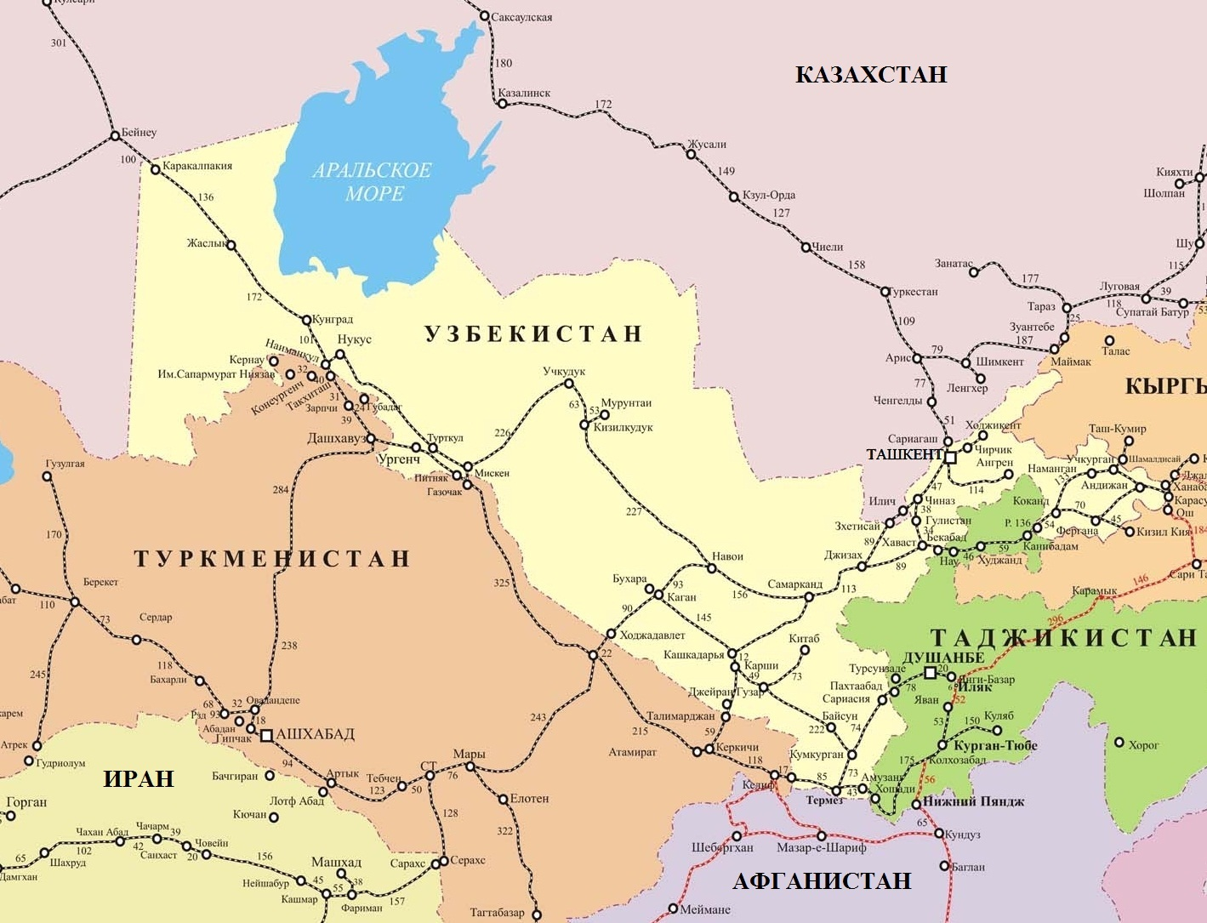
Рис. 1. Схема железных дорог Республики Узбекистан
Руководство ГАЖК «Узбекские железные дороги» прилагает значительные усилия для модернизации железных дорог. До последних лет на электрифицированных участках дороги эксплуатировались электровозы ВЛ60 и ВЛ80. В силу того, что эти электровозы морально устарели и уже выработали свой ресурс, а также в рамках инвестиционного проекта по обновлению парка локомотивов в компании решили закупить новые современные электровозы. В 2002 году между ГАЖК «Узбекские железные дороги» и Чжучжоуской электровозостроительной компанией (ЧЭК) был подписан договор о приобретении грузопассажирских электровозов серии «O‘ZBEKISTON» в количестве 12 единиц (рис. 2).
ЧЭК выполнил заказ Узбекистана с учетом реальных условий в республике. Например, ширина колеи в Узбекистане на 85 мм больше (1520 мм) чем в Китае. В стране довольно большая разница температур воздуха: минимальная составляет –40º С, а максимальная +50º С. Эти особенности были полностью учтены инженерами ЧЭК при проектировании электровозов для Узбекистана. При выполнении заказа изготовители также использовали детали и узлы, выпущенные в Германии, России, Чехии и других странах.

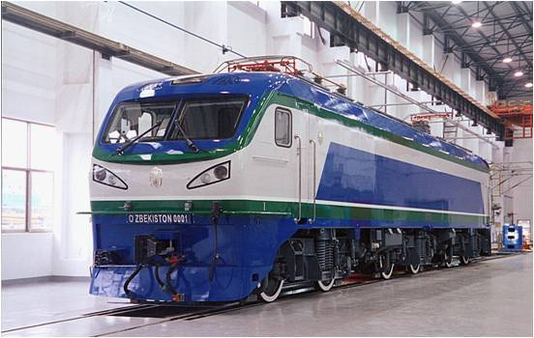
Рис. 2. Внешний вид электровоза серии «O‘ZBEKISTON»

Новые электровозы эксплуатируются в основном для тяги грузовых поездов на магистрали ГАЖК «Узбекские железные дороги». На локомотиве применен привод переменного тока, обеспечивающий стабилизацию мощности и скорости. На электровозах возможно рекуперативное торможение при скорости более 5 км/ч. Основные параметры, а также параметры тяговых и тормозных характеристик приведены в табл. 1.
Основные особенности механической части состоят в том, что у электровоза имеются три двухосные тележки, которые соединены между собой наклонными тягами для улучшения прохождения кривых, подвешивание двигателей опорно-осевое. Еще одной из особенностей является то, что на электровозе большинство оборудования находится под электровозом, а конструкция кузова имеет обтекаемую форму, что уменьшает сопротивление движению поезда. Оборудование на электровозе расположено так, чтобы проход внутри электровоза осуществлялся по центру.
Таблица 1
Основные характеристики электровозов
род тока | однофазный переменный ток
рабочее напряжение, кВ:  - номинальное  - максимальное  - минимальное | 25  29  19
осевая формула | 2_{О} -2_{О} -2_{О}
экипировочная масса, т | 138
нагрузка на ось, тс | 23
диаметр колеса, мм | 1250
способ электрического привода | переменно-постоянно-переменный ток
мощность продолжительного режима, кВт | 6000
колея, мм | 1520
предел скорости при постоянной мощности, км/ч | 53
максимальная эксплуатационная скорость, км/ч | 120
конструкционная скорость, км/ч | 130
пусковая сила тяги, кН | 450
продолжительная сила тяги, кН | 410
способ электрического торможения | рекуперативный
сила электрического торможения, кН | 285
тормозная мощность на ободе колес, кВт | 5400

Электрическая часть электровоза выполнена полностью на элементной базе немецкой компании «Siemens». Основной особенностью является использование способа электропривода типа переменно-постоянно-переменный и трехфазных асинхронных двигателей.
Асинхронные тяговые электродвигатели получают питание от вторичных обмоток трансформатора через четырехквадрантные (4q-S) преобразователи, которые обеспечивают регулирование напряжения, частоты на тяговых электродвигателях и коэффициента мощности [2]. Принцип работы 4q-S преобразователя проще рассмотреть на примере режима рекуперации, когда происходит однофазное инвертирование [3, 4]. Системой управления, которая осуществляет регулирование этих параметров, является SIBAS 32 [5].
Электровоз оборудован системой безопасности КЛУБ-У, которая обеспечивает приём сигналов в режиме АЛСН, АЛС-ЕН, имеет цифровой радиоканал и систему спутниковой навигации.
В связи с поступлением в 2004 году в ГАЖК «Узбекские железные дороги» 12 единиц современных электровозов серии «O‘ZBEKISTON» производства (ЧЭК) назрела необходимость создания на базе локомотивного депо «Узбекистан» специализированного ремонтного отдела по обслуживанию этих электровозов. Основной особенностью новых электровозов от старых является его укомплектованность на 50% электронной техникой и частичная передача функций управления и контроля электровоза микропроцессорной системе.
В силу своей особенности и кардинального отличия узлов электровозов серии «O‘ZBEKISTON» от старых электровозов, проведение технического обслуживания электронной и электрической аппаратуры в уже существующих ремонтных участках депо «Узбекистан» (ТЧ-1) не представлялся возможным, так как технологические требования, предъявляемые к узлам новых электровозов, имели свою отличительную специфику.
Локомотивное хозяйство совместно с руководством локомотивного депо «Узбекистан» организовали на базе депо особого ремонтного участка, способного выполнить качественную ремонтную работу и обслуживание электронных оборудований, и прочие узлы данных электровозов.
Ремонтный участок по обслуживанию электровозов серии «O‘ZBEKISTON» – предназначен для предупреждения, выявления, ремонта электронного оборудования, электрических аппаратов, автотормозного оборудования и других узлов электровоза. На данном участке будут проводиться следующие виды работ:
- внеплановая наладка (регулировка) отдельных электронных блоков и узлов электровозов при плановых видах технического обслуживания ТО-2, ТО-3 и текущих ремонтах ТР-1;
- плановый ремонт в объеме ТР-3 демонтированных с электровозов шкафов с электронным оборудованием, электрическими аппаратами и автотормозным оборудованием.
Межремонтные пробеги для электровозов серии «O‘ZBEKISTON» установлены приказом 34-Н от 04.02.2005 г. «Дополнение к приказу 262-Н для электровозов серии «O‘ZBEKISTON» в период гарантийного срока»:
- ТО-2 – через 48 час (пас.) \ 72 час (груз.)
- ТО-3 – через 25 тыс. км.
- ТР-1 – через 100 тыс. км.
- ТР-3 – через 400 тыс. км.
- КР-1 – через 1 600 тыс. км.
На основании анализа эксплуатации электровозов серии «O‘ZBEKISTON» в 2011 году, отказы оборудования распределились следующим образом (рис.3).

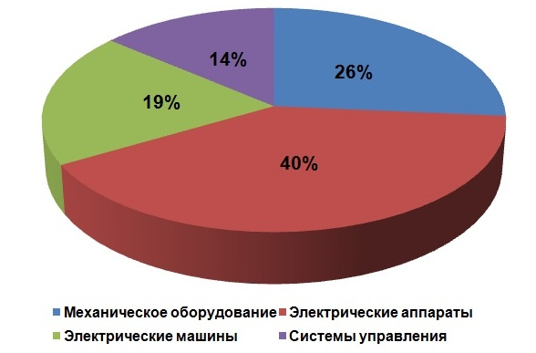
Рис. 3. Отказы оборудования электровозов «O‘ZBEKISTON» за 2011 год
Из рассмотрения диаграммы рис. 3 видно, что наибольшая доля неисправностей приходится на электрические аппараты, отказы которых происходят в период шести тысячного пробега с начала эксплуатации. Около четверти всех неисправностей составляют отказы, связанные с экипажной частью локомотива (колесные пары, буксовые узлы, рессорное подвешивание). Необходимо отметить, что практически отказы экипажной части произошли в интервале от 20 до 50 тысяч километров с начала эксплуатации.

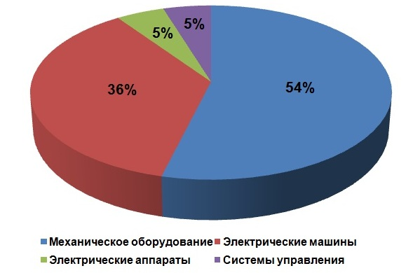
Рис. 4. Простой электровозов «O‘ZBEKISTON» на неплановом ремонте за 2011 год

Простой электровозов серии «O‘ZBEKISTON» на неплановом ремонте распределится согласно диаграмме рис.4, из которой можно заключить о высокой трудоемкости ремонта механического оборудования локомотива.

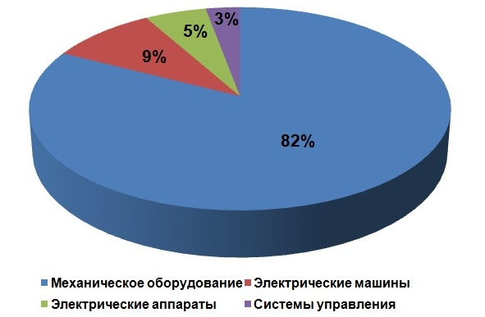
Рис. 5. Экономический ущерб, связанный с простоем электровозов «O‘ZBEKISTON» на неплановом ремонте за 2011 год

Из диаграммы рис. 5 видно, что наибольшие потери компании связаны с ремонтом и обслуживанием механического оборудования электровозов «O‘ZBEKISTON».
Таким образом, на основании рассмотренных диаграмм, можно заключить:
1.Наибольшая трудоемкость ремонта и максимальные потери компании вызваны неисправностями и дефектами механического оборудования;
2.Для повышения эксплуатационной надежности механического оборудования электровозов «O‘ZBEKISTON» необходимо применять современные средства автоматической диагностики, которые позволят выявлять зарождающиеся дефекты и тем, самым предотвращать их отказы в эксплуатации;
3.Необходимо формировать систему ремонта электровозов «O‘ZBEKISTON» на основании результатов комплексного диагностирования.
Эксплуатационная надежность локомотивов характеризуется следующими показателями:
– средняя частота отказов – это отношение числа отказавших систем в единицу времени к числу эксплуатируемых систем и определяется при условии, что все отказавшие системы восстанавливаются:
$ω=\frac{n\left(Δt\right)}{N\left(0\right)Δt}=\frac{\text{72}}{\text{12}}=6$ ед.
– среднее время наработки до первого отказа вычисляем по формуле:
${\overline{Т}}_{\text{ср}}=\frac{\sum_{t=1}^{N\left(0\right)}{t_{i}}}{N\left(0\right)}=\frac{\text{70080}}{\text{12}}=\text{5840}$ ч.
где t_{i} = 70080 ч. – время безотказной работы парка электровозов;
N(0) = 12 ед. – число испытуемых электровозов.
– величина среднего времени восстановления системы после отказа ${\overline{Т}}_{\text{ср}}$ определяется соотношением:
${\overline{Т}}_{В}=\frac{\sum_{1}^{n}{t_{\text{Bi}}}}{n}=\frac{\text{841}}{\text{72}}=\text{11},\text{68}≈\text{12}$ ч.
где t_{Bi} = 841 ч. – время восстановления системы после i-го отказа;
n = 72 ед. – число отказов системы за отчетный период.
– коэффициент готовности – это вероятность того, что система будет находиться в работоспособном состоянии,
$К_{Г}=\frac{t_{p}}{t_{p}+t_{B}}=\frac{\text{70080}}{\text{70080}+\text{841}}=\text{0988}$;
где t_{р} – время нахождения системы в работоспособном состоянии за отчетный период;
t_{В} – время нахождения системы на восстановлении после возникших отказов за отчетный период.
– коэффициент вынужденного простоя – это вероятность того, что система будет находиться в неработоспособном состоянии,
$К_{В}=\frac{t_{В}}{t_{p}+t_{B}}=\frac{\text{841}}{\text{841}+\text{70080}}=0,\text{012}$;
К_{Г} и К_{В} связаны соотношением:
$К_{Г}+К_{В}=0,\text{988}+0,\text{012}=1$;
– коэффициент технического использования определяется соотношением:
$К_{Т\text{.}И}=\frac{t_{p}}{t_{p}+t_{B}+t_{\text{TO}}+t_{\text{TP}}}=0,\text{928}$;
где t_{ТО} – время нахождения системы на техническом обслуживании за отчетный период;
t_{ТР} – время нахождения системы на текущих ремонтах за отчетный период.

Вот уже 8 лет как был сделан первый шаг к улучшению парка локомотивов Узбекистана. В соответствии с соглашением, подписанным в 2002 году, в течение двух лет ЧЭК поставила в Узбекистан 12 электровозов и запасные части к ним на общую сумму 40 млн. долларов США. Ежегодно с их использованием выполняется свыше 43% пассажирских и 30% грузовых перевозок на железных дорогах Узбекистана.
Обновление локомотивного парка и улучшение обслуживания локомотивов позволили значительно увеличить скорости движения и вес поездов, перейти на безостановочное движение по участкам большой протяженности, повысить безопасность движения, увеличить пропускную и провозную способность дорог и значительно увеличить объем работы железнодорожного транспорта страны.

Литература:
- Теория электрической тяги / В.Е. Розенфельд, И.П. Исаев, Н.Н. Сидоров, М.И. Озеров; Под ред. И.П. Исаева. – М.: Транспорт, 1995. – 294 с.
- Плакс А.В. Системы управления электрическим подвижным составом : учеб. для вузов ж. - д. трансп. / А. В. Плакс. – М: Маршрут, 2005. – 357 с.
- 4q-S – четырехквадрантный преобразователь электровозов переменного тока / В. В. Литовченко // Известия вузов. Электромеханика. – 2000. – №3. – С. 64-73.
- Kehrmann H., Lienau W. und Nill R.: Vierquadrantsteller – eine netzfreundlieche Einspeisung fϋr Triebfahrzeuge mit Drehstromantrieb. Elektrische Bahnen 45 (1974), H.6, S.135-142.
- SIBAS 32. The control system for all rail vehicles. [электронный ресурс] – URL адрес: http://www.siemens.pl/upload/images/TS-Sibas%2032.pdf.

